Геометрия: Евклид

Базовый уровень

1) Найдите значения углов, обозначенных буквами:

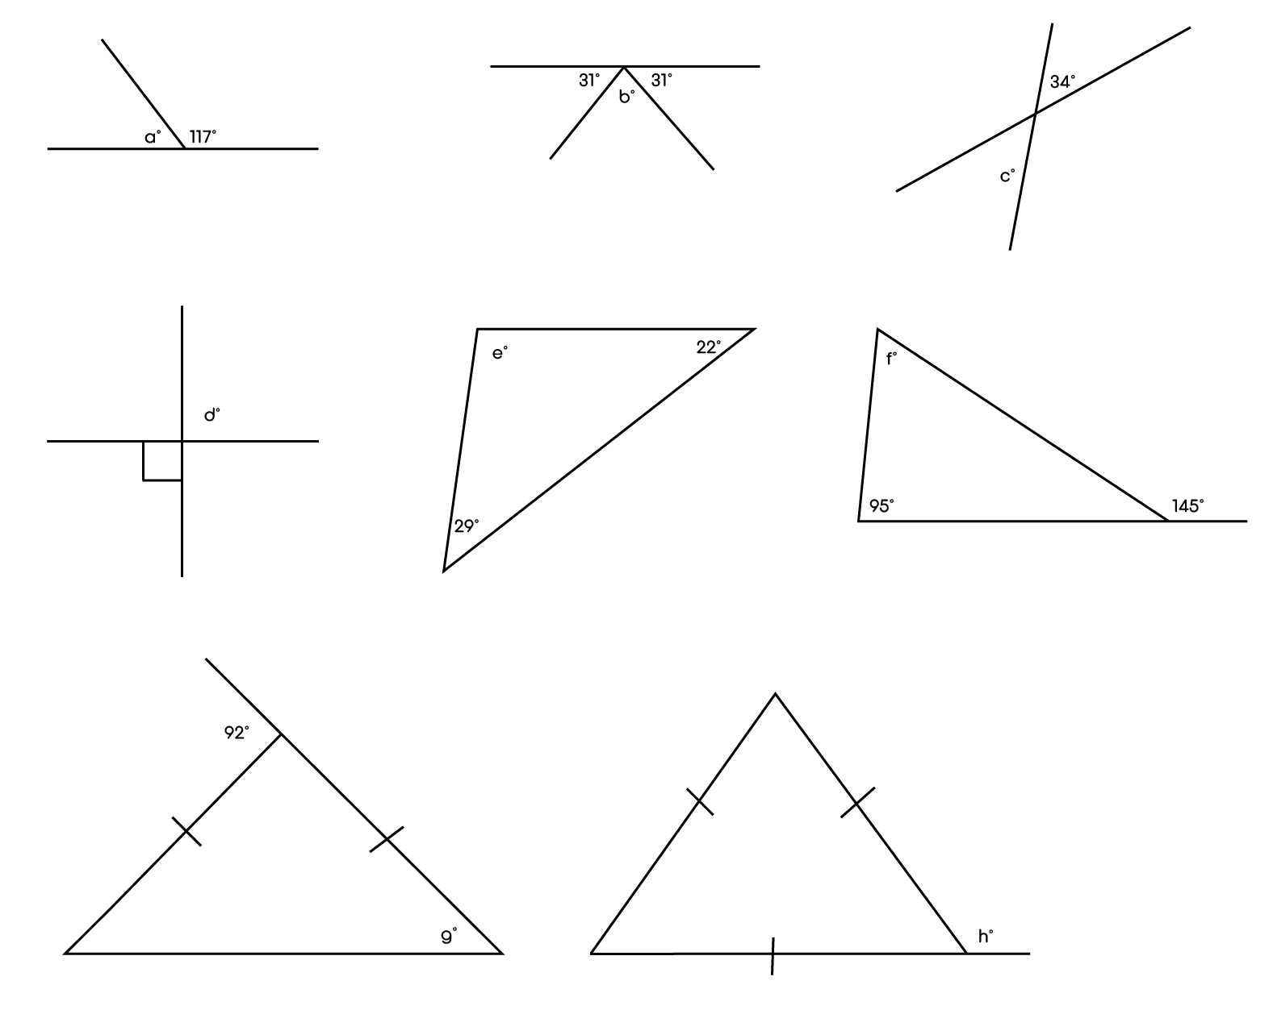
a) b) c)

d) e) f)

g) h)

Средний уровень

1) Найдите значения углов, обозначенных буквами:

a) b)
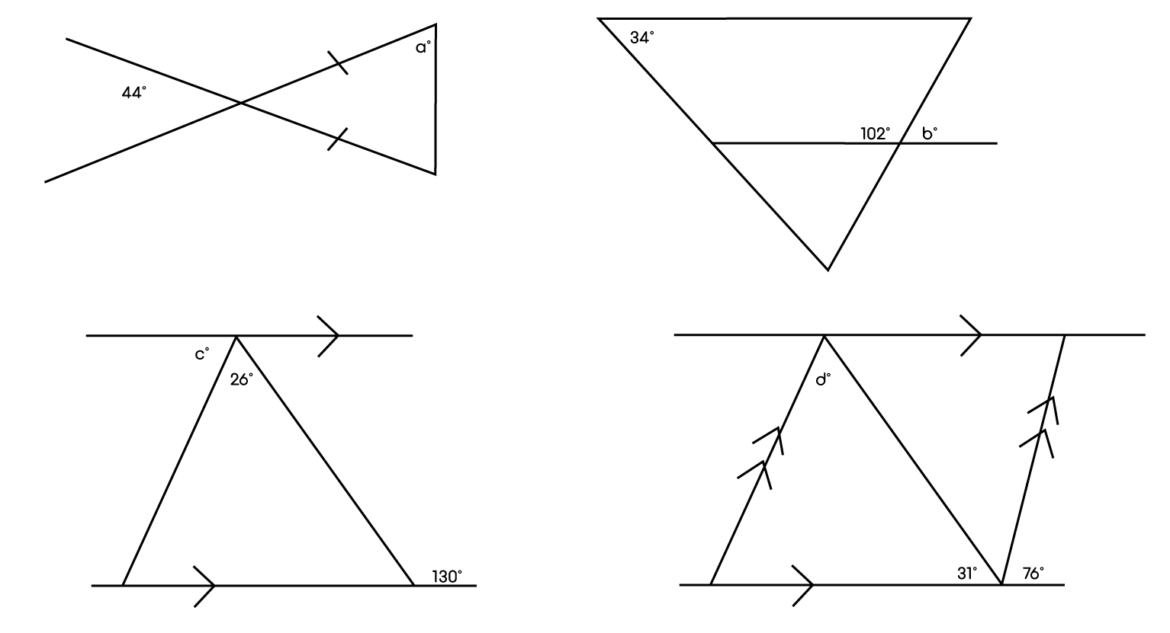

c) d)

2) В рисунке, прямая АВ является касательной к окружности, а прямая OC является радиусом. Определите значение угла e.
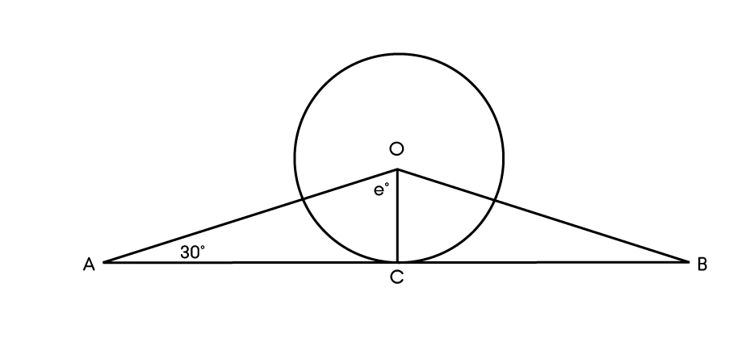

Углубленный уровень

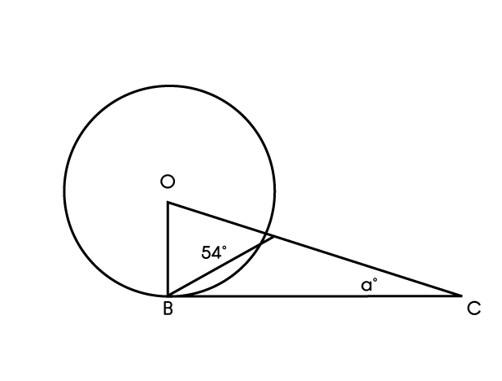
1) На рисунке, прямая СВ является касательной к окружности, а прямая OВ является радиусом. Определите значение угла а.

2) На рисунке прямая АВ является диаметром. Определите значение угла b.
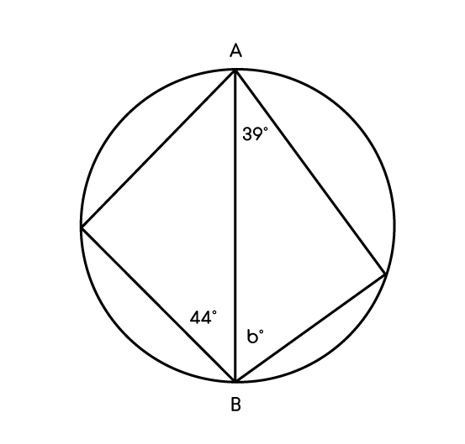

3) Прямая AD является диаметром, а CDE является касательной к окружности, центром которой является О. Определите значение угла с.
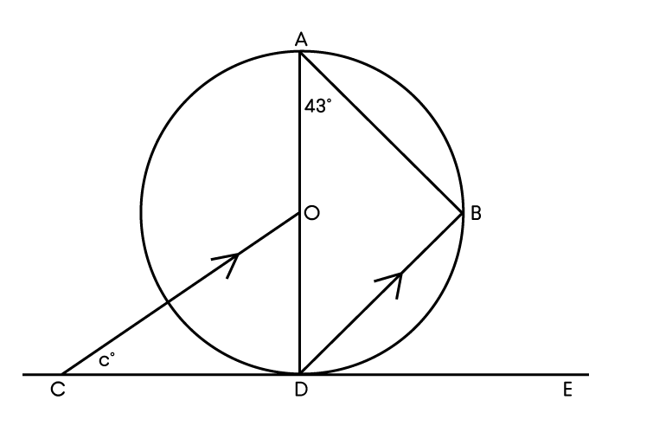

Ответы

Базовый уровень

1) a = 63 b = 118 c = 34 d = 90 e = 129 f = 50

g = 46 h = 120

Средний уровень

1) a = 68 b = 78 c = 104 d = 73

2) e = 60

Углубленный уровень

1) a = 18

2) b = 51

3) c = 47

